Добрый день дорогие студенты! Рад вас видеть!
Good day dear students! Glad to see you!

Достаньте свои тетради. Запишите сегодняшнюю дату.
Take your notebooks. Write down today's date.

Запишите. Тема Геометрическая оптика.
Write down. Theme Geometric optics.

Содержание. План занятия.

- Проверка домашнего задания.
- Теория новой темы.
- Задачи на новую тему.
- Домашнее задание.
- Ваши вопросы и пожелания.

Content. Lesson plan.

1. Checking homework.
2. Theory of the new theme.
3. Tasks on a new theme.
4. Homework.
5. Your questions and wishes.

- Проверка домашнего задания.
- Checking homework.
Задача 1. Task 1.
Запишите в свои тетради условие и подумайте как решается эта домашняя задача. Затем сравните свое решение с тем, которое приведено ниже. И запишите его решение в свои тетради. Write down the condition in your notebooks and think about how this homework task is solved. Then compare your solution with the one below. And write down his decision in your notebooks.
Определить силу тока в проводнике длиной 20 см, расположенному перпендикулярно силовым линиям магнитного поля с индукцией 0,06 Тл, если на него со стороны магнитного поля действует сила 0,48 Н.
Determine the current strength in a conductor 20 cm long, located perpendicular to the magnetic field lines with an induction of 0.06 Tesla, if a force of 0.48 N acts on it from the magnetic field.
Дано : Си Решение:

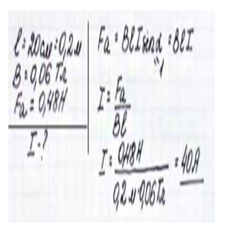

Ответ: I=40 A

Задача 2. Task 2.
Запишите в свои тетради условие и подумайте как решается эта домашняя задача. Затем сравните свое решение с тем, которое приведено ниже. И запишите его решение в свои тетради. Write down the condition in your notebooks and think about how this homework task is solved. Then compare your solution with the one below. And write down his decision in your notebooks.

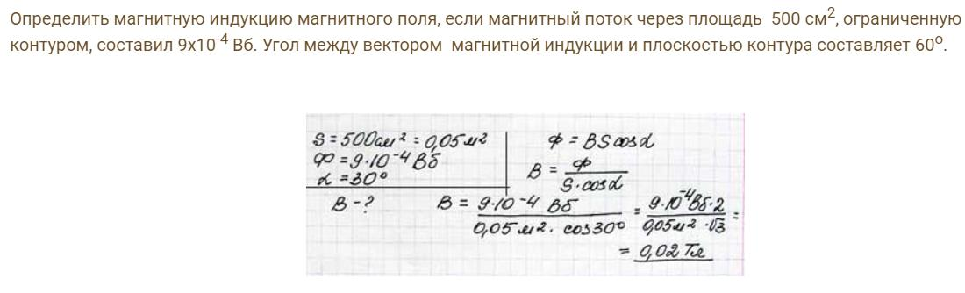

Ответ: B=0,02 Tl

Задача 3. Task 3.

Вертикальный проводник (автомобильная антенна) длиной l = 2 м движется с востока на запад в магнитном поле Земли со скоростью v = 72 км/час. Вычислим напряжение между концами проводника, если магнитное поле Земли равно В=2 10⁻⁵Тл.
A vertical conductor (car antenna) with a length of l = 2 m moves from east to west in the Earth's magnetic field at a speed of v = 72 km/ h. Calculate the voltage between the ends of the conductor if the Earth's magnetic field is exactly V = 2 10-5 Tl.
Запишите в свои тетради условие и подумайте как решается эта домашняя задача. Затем сравните свое решение с тем, которое приведено ниже. И запишите его решение в свои тетради. Write down the condition in your notebooks and think about how this homework task is solved. Then compare your solution with the one below. And write down his decision in your notebooks.

Дано : Си
l = 2 м
V = 72 км/час= 20 м/с
В=2 10⁻⁵Тл
U - ?

U = B ×l×V = 2×10 ⁻⁻ ⁵ Тл×2 м ×20 м/c = 8×10 ⁻⁴ В

Ответ: U = 8×10 ⁻⁴ В

2.Теория новой темы. 2.Theory of the new theme.
Посмотрим на рисунок. Let's look at the drawing .
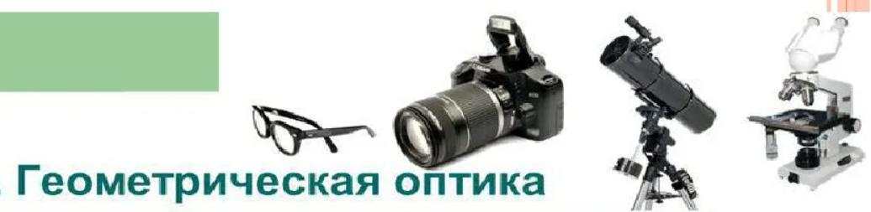
На рисунке мы видим: очки, фотоаппарат, телескоп и микроскоп. Все они содержат линзы. Линзы бывают собирающие и рассеивающие.
In the figure, we see the glasses, a camera, a telescope and a microscope. They all contain lenses. Lenses can be collecting and scattering.
Посмотрим на рисунок. Let's look at the drawing . Вы видите изображения на схемах собирающей и рассеивающей линзы. You see the images in the diagrams of a converging and diverging lens.

Линзой называется прозрачное тело, ограниченное двумя сферическими поверхностями. Если толщина самой линзы мала по сравнению с радиусами кривизны сферических поверхностей, то линзу называют тонкой.
A lens is a transparent body bounded by two spherical surfaces. If the thickness of the lens itself is small compared to the radii of curvature of spherical surfaces, then the lens is called thin.
Посмотрим на рисунок. Let's look at the drawing.
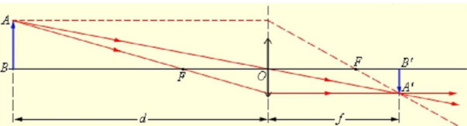

Прямая, проходящая через центры кривизны сферических поверхностей, называется главной оптической осью линзы. Все прямые, проходящие через оптический центр, называются побочными оптическими осями. Если на линзу направить пучок лучей, параллельных главной оптической оси, то после прохождения через линзу лучи (или их продолжения) соберутся в одной точке F, которая называется главным фокусом линзы.
A straight line passing through the centers of curvature of spherical surfaces is called the main optical axis of the lens.All lines passing through the optical center are called side optical axes. If a beam of rays parallel to the main optical axis is directed at the lens, then after passing through the lens, the rays (or their continuations) will gather at one point F, which is called the main focus of the lens.
1. Лучи, падающие параллельно главной оптической оси, после преломления в линзе проходят через фокус линзы. 2. Лучи, идущие к линзе через фокус, после преломления направлены параллельно главной оптической оси. 3. Лучи, проходящие через оптический центр линзы, не меняют своего направления.
1. Rays falling parallel to the main optical axis, after refraction in the lens, pass through the lens focus. 2. The rays coming to the lens through the focus, after refraction, are directed parallel to the main optical axis. 3. The rays passing through the optical center of the lens do not change their direction.
У тонкой линзы имеются два главных фокуса, симметрично расположенных относительно линзы на главной оптической оси. У собирающих линз фокусы действительные, у рассеивающих – мнимые.
A thin lens has two main foci symmetrically located relative to the lens on the main optical axis. Collecting lenses have real foci, scattering lenses have imaginary ones.
Основное свойство линз – способность давать изображения предметов. Изображения бывают прямыми и перевернутыми, действительными и мнимыми, увеличенными и уменьшенными. Положение изображения и его характер можно определить с помощью геометрических построений. Для этого используют свойства некоторых стандартных лучей, ход которых известен. Это лучи, проходящие через оптический центр или один из фокусов линзы, а также лучи, параллельные главной или одной из побочных оптических осей.
The main property of lenses is the ability to give images of objects. Images can be straight and inverted, real and imaginary, enlarged and reduced. The position of the image and its character can be determined using geometric constructions. To do this, use the properties of some standard rays, the course of which is known. These are rays passing through the optical center or one of the foci of the lens, as well as rays parallel to the main or one of the secondary optical axes.

Посмотрим на рисунок. Let's look at the drawing (дроинг ).
Построение изображения в собирающей линзе. Building an image in a collecting lens:
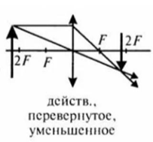
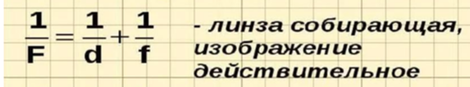

Посмотрим на рисунок. Let's look at the drawing (дроинг ).
Построение изображения в собирающей линзе. Building an image in a collecting lens:

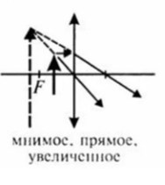
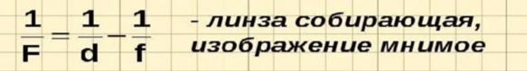

Посмотрим на рисунок. Let's look at the drawing.
Построение изображения в рассеивающей линзе. Construction of an image in a diverging lens.
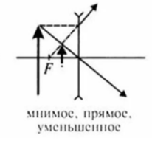
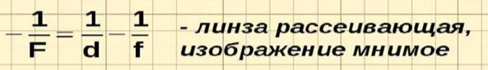

Изображения можно рассчитать с помощью формулы тонкой линзы. Если расстояние от предмета до линзы обозначить через d, а расстояние от линзы до изображения через f, то формулу тонкой линзы можно записать в виде:
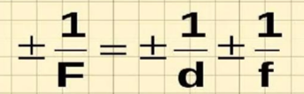
Images can be calculated using the thin lens formula. If the distance from the object to the lens is denoted by d, and the distance from the lens to the image by f, then the formula of a thin lens can be written as:

Величину D, обратную фокусному расстоянию называют оптической силой линзы.
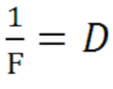
Единица измерения оптической силы является 1 диоптрия (дптр). Диоптрия – оптическая сила линзы с фокусным расстоянием 1 м.
d > 0 и f > 0 – для действительных предметов (то есть реальных источников света, а не продолжений лучей, сходящихся за линзой) и изображений;
d < 0 и f < 0 – для мнимых источников и изображений.
The magnitude D, the inverse of the focal length, is called the optical power of the lens.
The unit of measurement of optical power is 1 diopter (dptr). Diopter is the optical power of a lens with a focal length of 1 m
. d > 0 and f > 0 – for real objects (that is, real light sources, and not continuations of rays converging behind the lens) and images;
d < 0 and f < 0 – for imaginary sources and images.

Линейным увеличением линзы Γ называют отношение линейных размеров изображения h' и предмета h. Величине h', как и в случае сферического зеркала, удобно приписывать знаки плюс или минус в зависимости от того, является изображение прямым или перевернутым. Величина h всегда считается положительной. Поэтому для прямых изображений Γ > 0, для перевернутых Γ < 0.
Linear magnification of the lens Γ is the ratio of the linear dimensions of the image h' and the object h. As in the case of a spherical mirror, it is convenient to assign plus or minus signs to the value h', depending on whether the image is straight or inverted.The value of h is always considered positive. Therefore, for straight images Γ > 0, for inverted ones Γ < 0.
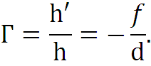

3.Задачи на новую тему.3.Tasks on a new topic.
Задача 1. Task 1.
Фокусное расстояние объектива фотоаппарата 58 мм. Какова его оптическая сила D -?
The focal length of the camera is 58 mm. How's ego optical power Apostille D -?
Думаем как решается эта задача. Let's think about how this problem can be solved.

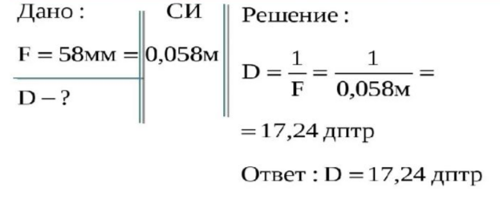

Задача 2. Task 2.
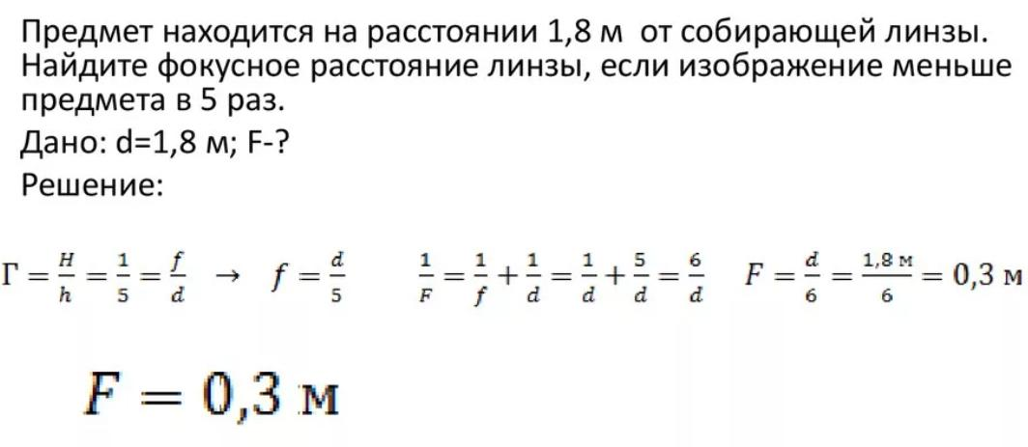

Задача 3. Task 3.
Построить изображение в рассеивающей линзе. Build an image in a scattering lens.

Думаем как решается эта задача. Let's think about how this problem can be solved.

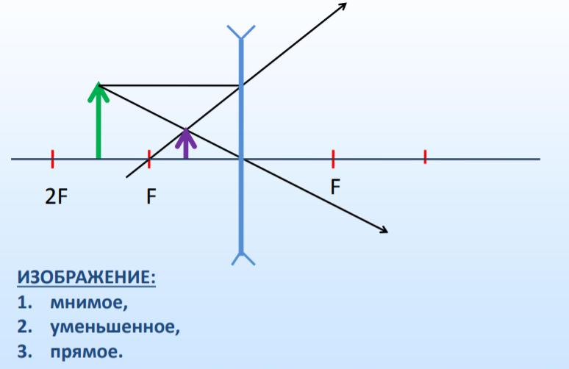

4. Домашнее задание. 4. Homework
Задача 1. Task 1.
Запишите в свои тетради условие и подумайте как решается эта домашняя задача. Затем сравните свое решение с тем, которое приведено ниже. И запишите его решение в свои тетради. Write down the condition in your notebooks and think about how this homework task is solved. Then compare your solution with the one below. And write down his decision in your notebooks.

Построить изображение в лупе. Build an image in a magnifying glass.

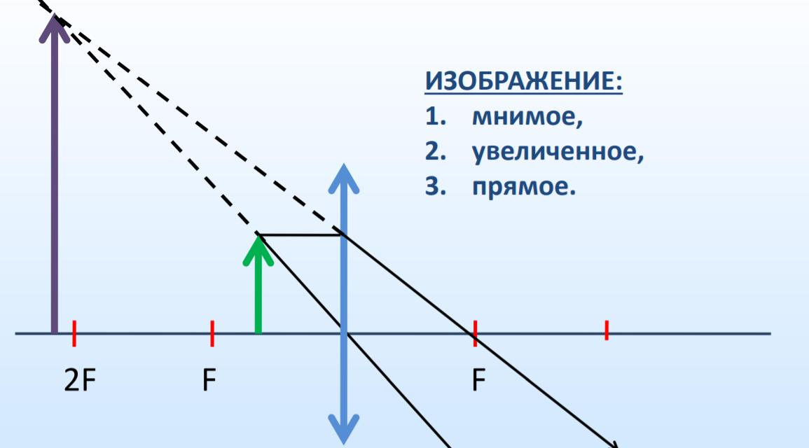

Задача 2. Task 2.
Расстояние до дерева 60 м, высота тени 1 м, длина тени 0,9 м. Определить высоту дерева.
The distance to the tree is 60 m, the height of the shadow is 1 m, the length of the shadow is 0.9 m. Determine the height of the tree.
Запишите в свои тетради условие и подумайте как решается эта домашняя задача. Затем сравните свое решение с тем, которое приведено ниже. И запишите его решение в свои тетради. Write down the condition in your notebooks and think about how this homework task is solved. Then compare your solution with the one below. And write down his decision in your notebooks.

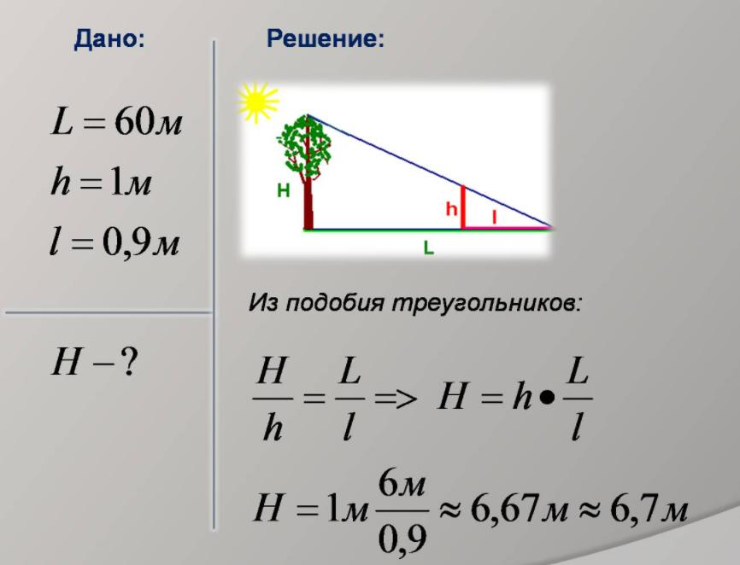

Ответ: H=6,7 м

Задача 3. Task 3.
Изображение предмета имеет высоту Н = 2 см. Какое фокусное расстояние F должна иметь линза, расположенная на расстоянии ƒ = 3 м от экрана, чтобы изображение данного предмета на экране имело высоту h = 0,9 м?
The image of an object has a height H = 2 cm. What focal length F should a lens located at a distance ƒ = 3 m from the screen have in order for the image of this object on the screen to have a height h = 0.9 m?
Запишите в свои тетради условие и подумайте как решается эта домашняя задача. Затем сравните свое решение с тем, которое приведено ниже. И запишите его решение в свои тетради. Write down the condition in your notebooks and think about how this homework task is solved. Then compare your solution with the one below. And write down his decision in your notebooks.
Дано: Си
Н = 2 см
ƒ = 3 м
h = 0,9 м
F-?
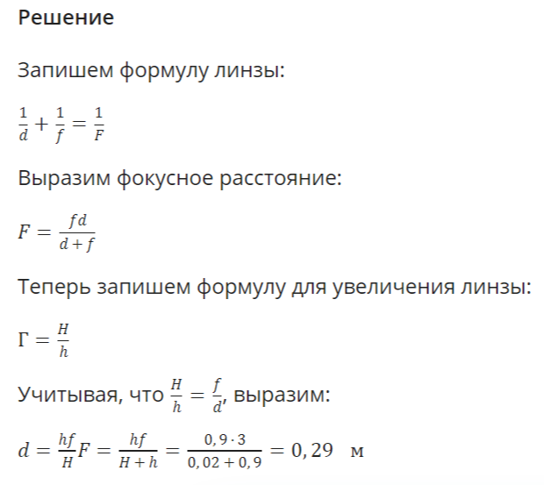
Ответ: d=0,29 м

5. Ваши вопросы и пожелания.
5. Your questions and wishes .

Спасибо за внимание! Урок окончен. До свидания!
Thanks for your attention! Lesson is over. Goodbye!

